**PENDIENTES SISTEMA EQUIPOS 23 OCTUBRE**

**ERRORES SISTEMA**

1. En diciembre en el albaranes 554 y 565 se dio salida a los equipos sin seriales y el sistema no generó ninguna alarma, ya se corrigieron pero debería existir una alarma que no deje despachar sin seriales para el caso de equipos ; adicional a esto no creo el servicio de mantenimiento. El día de hoy 14 de marzo de 2024 paso lo mismo en el albaranes numero 672, de la orden 2363 se hizo todo el proceso se colocaron los seriales, y no quedo grabado serial, ni genero servicio de mantenimiento. Por favor buscar la causa raíz de este problema, es grave porque nos daña todo el proceso, trazabilidad e inventarios, y ya ha sucedido varias veces.
2. cuando se comete algún error al hacer las salidas de los equipos en los albaranes, ejemplo en colocar los seriales o que salga sin serial, generar un albarán manual con errores, siempre debo solicitar ayuda de Alejandro, debería haber una opción que yo lo pueda arreglar como administradora.
3. cuando se realizan actualizaciones al sistema, siempre se desconfigura en las compras los botones de finalizar automáticamente los movimientos.
4. cuando se realizan actualizaciones al sistema, se desaparecen en los pagos las formas de pago y la fecha del pago
5. cuando se realizan actualizaciones al sistema, en el albaranes deja de crear y eliminar los equipos en el albaranes, es decir cuando me devuelvo a borrador y vuelvo a confirmar.
6. cuando se realizan mantenimientos correctivos, en el cronograma de mantenimiento no sale la dirección correcta ejemplo mantenimiento somos producción y montaje numero M-00383
7. A veces se cae el sistema a pesar de buena velocidad de internet, sale “error de la aplicación”, me preocupa es que si algún día Alejandro no me contesta me quedó sin sistema
8. Cuando ingreso por Ventas, parte derecho ventilador devolver ventas o en el caso de compras devolver compra, no están funcionando,
9. al generar el informe de ventas que genera el sistema por ventas- informe- ventas, no coincide con el reporte de ventas que bajo a Excel, en donde me coloco en ventas, en proceso, exportar, no coinciden los valores de ventas antes de iva
10. cuando elimino un equipo de una orden desaparece del albaranes pero no se desaparece de movimientos hacia cliente, sigue apareciendo en borrador y sale en mi informe de equipos pendientes por entregar el equipo sin nombre de cliente.
11. en el albaranes cuando se adiciona un equipo crea el albaranes , pero cuando se elimina un producto no lo elimina del albaranes
12. Salen hojas en blanco intermedias y al final de los documentos de mantenimiento al imprimir, y se están perdiendo hojas, en hojas de vida, mantenimientos correctivos, históricos de documentos y mantenimientos preventivos
13. al sacar el reporte de un mantenimiento por la opción de línea de mantenimiento sale la fecha en que se imprime no la fecha en la que se realizó el mantenimiento
14. en los mantenimientos correctivos al crear la orden de venta se dice que es un mantenimiento correctivo pero cuando ingreso por servicio de mantenimiento a la línea de mantenimiento dice que es preventivo. Adicional entiendo que este campo se debe colocar como obligatorio para que genere el informe.

**CASOS PUNTUALES POR ARREGLAR**

1. No genera el contrato de mantenimiento de cliente ( INVERSIONES LAT )-Mantenimiento 00321 de la orden de venta 2211, este lo hicimos manual, pero la idea es que quede el contrato para hacer seguimiento el próximo año.

Este es el error que aparece

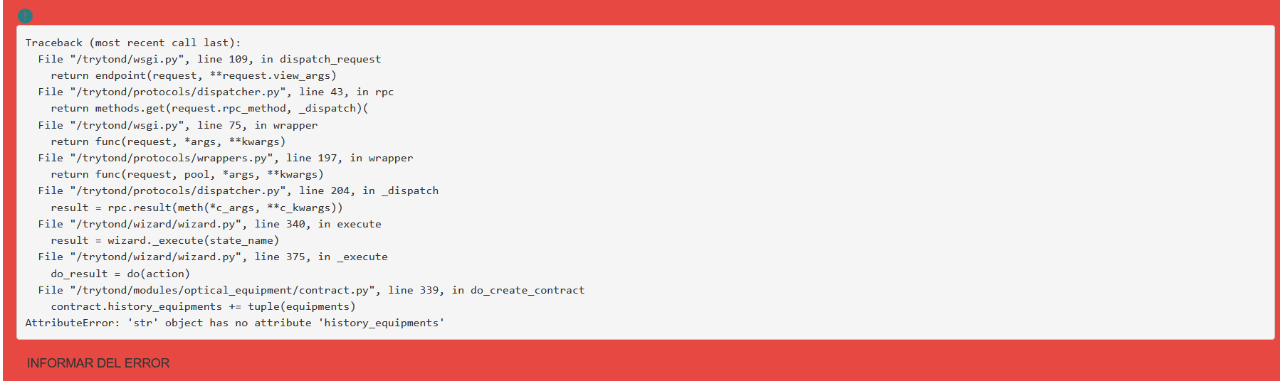

1. En el mantenimiento M-00323 autoref de cliente DISTRIBUIDORA OPTICA NAPOLES serial 20104287k, en el reporte histórico de mantenimiento sale una línea de mantenimiento preventivo sin valores

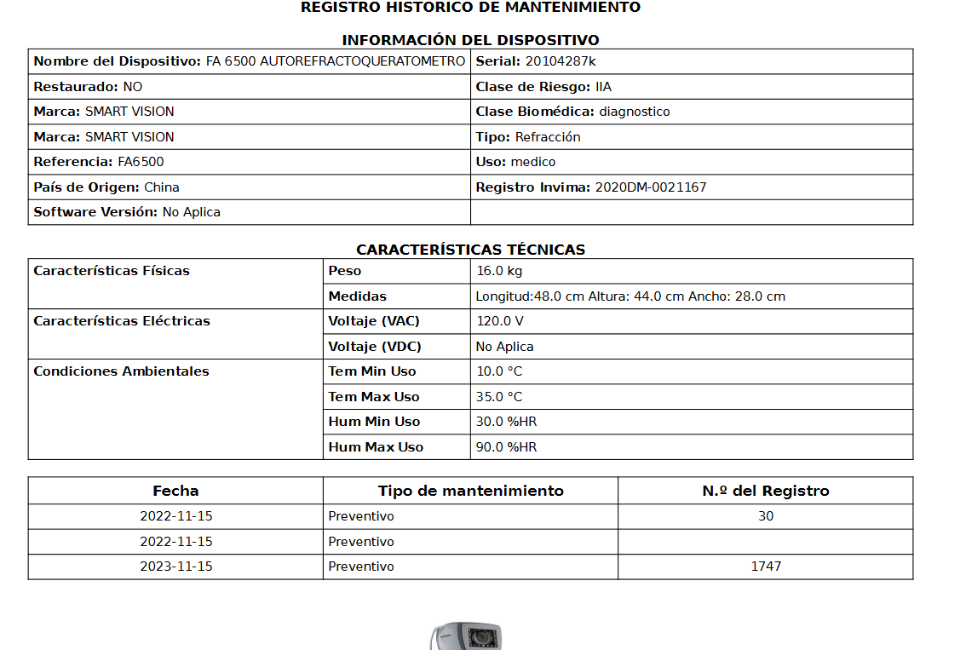

1. Albaranes 672, orden de venta 2363, se grabaron los seriales de los equipos y no quedaron en el albaranes, no generó ningún error y adicional no generó servicio de mantenimiento. El serial del sistema es SA3000V330 COL, por favor corregir y buscar la causa raíz de este problema que es grave
2. En el mantenimiento M00113 a nombre de MARY GIRALDO GIRALDO, se habían generado los documentos del mantenimiento, pero se hizo el cambio del equipo AUTOREF, por lo cual se hizo el cambio en la venta y se genero un nuevo servicio de mantenimiento donde se generaron los documentos de este autoref, quisiéramos eliminar esa línea de mantenimiento del autorefractometro, para que no quede ahí.
3. en el albaranes 634 del cliente luis alejandro gomez hice un albaranes manual, pero al darle salida puse en el albaranes en movimiento de salida el serial y no en el movimiento de inventario, entonces no se ha dado salida al serial.

**DESARROLLOS NUEVOS**

1. Volver obligatorio en la plantilla del producto en el link de actividades de mantenimiento el campo actividades preventivas al crear los productos, porque ahora salen productos sin esta parte diligenciada y no nos damos cuenta; Solo aplicaría para equipos.
2. Realizar un reporte en Excel, en el cual pueda verificar de los servicios de mantenimiento cuales tienen contrato generado y cuales no, y adicional ver si son de la ciudad de Bogotá o aledaños, esto con el fin de poder generar contratos con los clientes que están cercanos a nosotros y que aún no tienen contrato vigente, esto aplicaría para los mantenimientos iniciales
3. En los contratos cerrados, se puede habilitar algún campo para escribir porque se cerraron sin renovación.
4. En logística – movimientos- hacia clientes- estado borrador, se puede duplicar el reporte que yo tengo de equipos pendientes por entregar en el usuario de camilo Jiménez y Antonio Giraldo

5. En formas de pago me pueden ayudar a crear retefuente del 4% y reteica del 9,66% y reteiva

6. Hay alguna forma que el producto termohigrómetro aparezca en el cronograma de mantenimiento que requiere calibración, aunque no la hacemos nosotros, eso lo hace un tercero porque toca por un laboratorio. Cuando se crea el producto se dice que no requiere calibración para que no nos pida hacerlo, porque nosotros no podemos calibrar termohigrómetros, el problema es que en el contrato de mantenimiento aparece que no aplica calibración

7. Hice un cambio de equipo de cómputo, y al generar los reportes de excel y exportarlos me están saliendo raro con los separadores como en , (coma) es decir el excel no los logra sumar no se si es mi configuración o la del sistema.

1. Hace algún tiempo se envió a Alejandro un Excel llamado trazabilidad el cual queríamos

diseñar para dejar de hacerlo manual , debe ir documento de transporte con el cual llega en la importación, no se si tocaría ingresar esta información en la compra solo para importaciones, producto, registro sanitario, serial, cantidad, fecha de salida, orden y nombre del cliente, dirección, esto poder descargarlo en Excel y filtrarlo por producto.